Министерство науки и высшего образования

Федеральное государственное бюджетное образовательное учреждение   
высшего образования

«Уфимский университет науки и технологий»

Кафедра АСУ

Отчет по лабораторной работе

Дисциплина: «Основы бизнеса в информационной сфере»

Выполнил: ст. гр. ПИ-215Бз

Швецов А.Е.

Проверил:

Шавалеева Ю.И.

Уфа – 2023

# **Лабораторная работа №2**

**Создание одностраничного сайта в конструкторе Wix**

**Цель:** создание одностраничного сайта (landing page) в онлайн-конструкторе Wix.

**Задание:**

1. Для начала проходим на главную страницу <https://ru.wix.com>

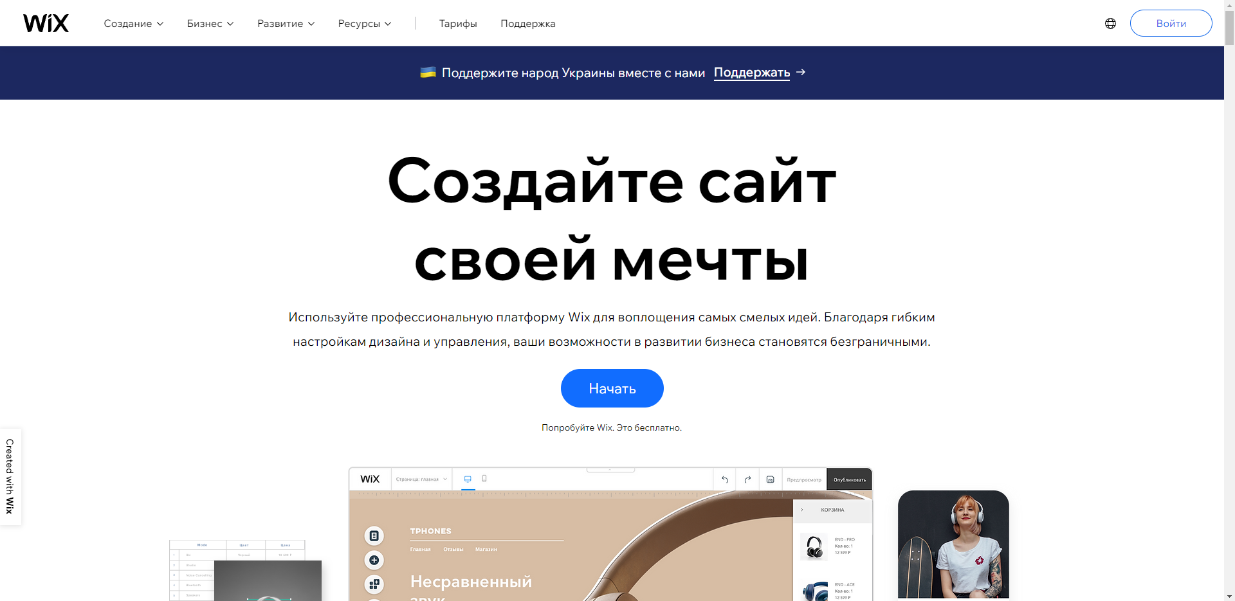

1. Нажимаем кнопку «**Создать сайт»,** вводим регистрационные данные
2. Выбираем в списке пункт **«Одностраничные»-«Лендинг»:**
3. После выбора шаблона для лендинга мы попадаем в редактор, где и будет вестись работа над сайтом.

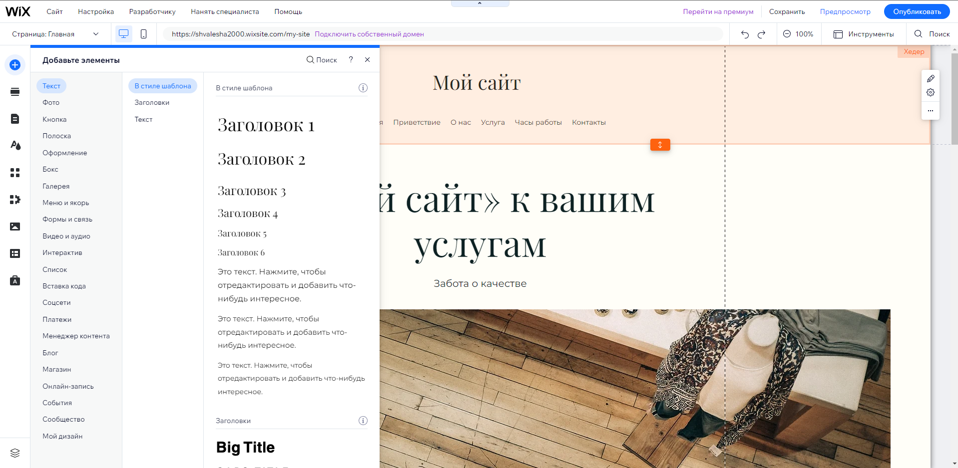

1. Выбираем название для нашего сайта и url

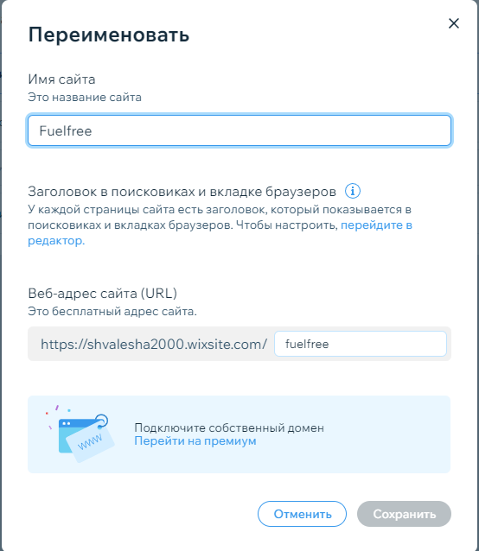

1. В редакторе сайта заменяем шаблонное изображение на интересуемое нами



1. Добавляем текст на наш landing page

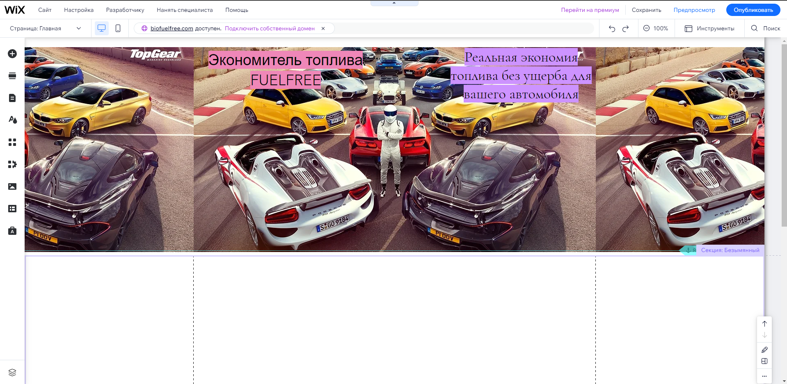

1. Добавляем кнопку на наш landing page

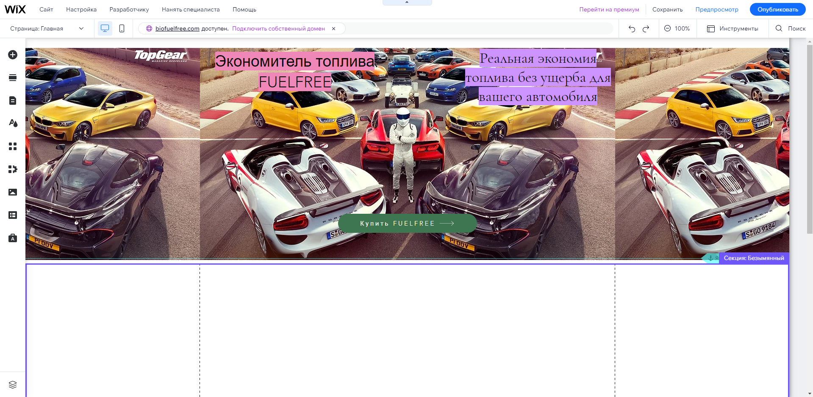

1. Через «Добавить элементы -> Формы и связь -> Обратная связь» добавляем форму обратной связи и настраиваем получение сообщений на нашу почту

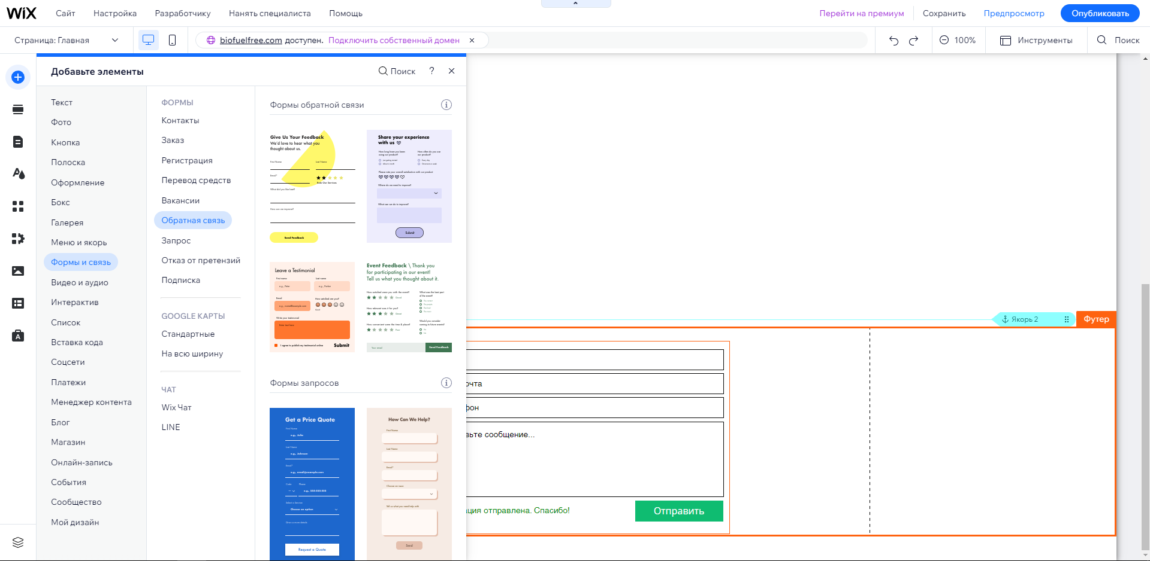

1. Через «Добавить элементы -> Меню и якорь -> Якорь» добавляем якорь на только что созданную нами форму обратной связи

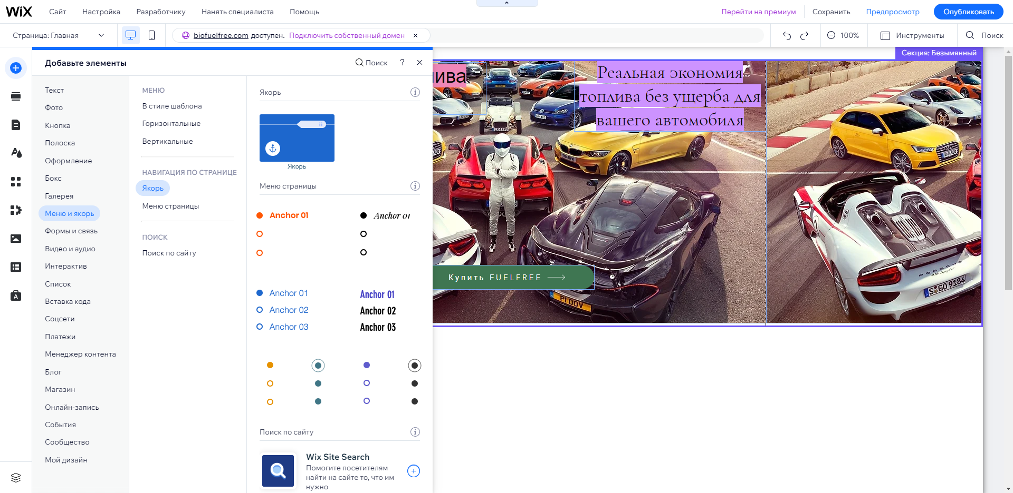

1. После того как мы создали наш одностраничный сайт, мы можем приступить к публикации нашего сайта. Для этого нажимаем в правом верхнем углу кнопку «Опубликовать». Наш сайт готов.

**Плюсы и минусы Wix:**

Wix — это платформа для создания веб-сайтов, которая предоставляет широкий спектр инструментов для создания и управления сайтом. Вот некоторые преимущества и недостатки использования Wix:

Плюсы:

* Простота использования: Wix имеет простой и интуитивно понятный интерфейс, который позволяет создавать сайты без необходимости знать кодирование или дизайн.
* Большой выбор шаблонов: Wix предлагает большое количество шаблонов для различных типов сайтов, что позволяет быстро создавать и настраивать сайты.
* Расширяемость: Wix имеет много инструментов и приложений, которые позволяют расширять функциональность сайта и добавлять новые функции.
* Хостинг и безопасность: Wix предоставляет хостинг и обеспечивает безопасность сайта, что позволяет сосредоточиться на создании контента, а не на технических аспектах.

Минусы:

* Ограниченные возможности SEO: Wix предоставляет ограниченные возможности по оптимизации сайта для поисковых систем, что может негативно сказаться на его рейтинге в поисковой выдаче.
* Ограниченный контроль: Wix предоставляет ограниченные возможности для настройки и управления сайтом, что может ограничить возможности пользователей.
* Зависимость от Wix: Wix является платформой, что может означать, что пользователи не могут полностью контролировать свой сайт и зависят от Wix для его поддержки и обновления.
* Ограниченный доступ к базе данных: Wix не предоставляет полный доступ к базе данных, что может ограничить возможности пользователей для создания более сложных сайтов или приложений.

**Вывод:** Создание сайта с использованием онлайн-конструктора Wix является относительно простым процессом, который может быть выполнен даже без опыта веб-разработки. Wix предлагает множество готовых шаблонов для создания сайтов, что позволяет быстро создавать качественные и эффективные landing pages. Одностраничный сайт (landing page) имеет четко определенную цель - привлечение посетителей и убеждение их совершить определенное действие, например, купить товар или оставить контактные данные. Таким образом, создание одностраничного сайта (landing page) в онлайн-конструкторе Wix - это интересный и полезный опыт для тех, кто желает создавать эффективные и красивые сайты.